# Инструкция по включению оборудования.

Комплект оборудования для безналичной оплаты школьного питания состоит из трех устройств:

1. Моноблок с сенсорным экраном диагональю 11.6" ATOL Optima – далее моноблок;
2. Автономная ПИН-клавиатура с цветным дисплеем и бесконтактным ридером / Платежный терминал PAX SP30 – далее POS-терминал;
3. Устройство чтения смарт-карт ACR1281U-C1 / ридер MiFare – далее считыватель MiFare карт.

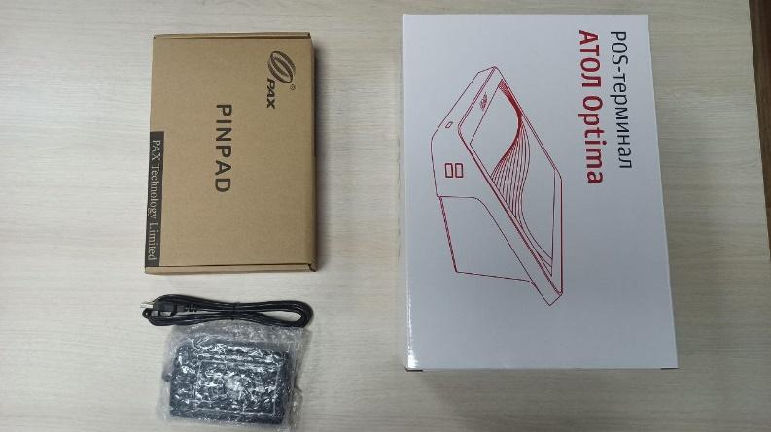

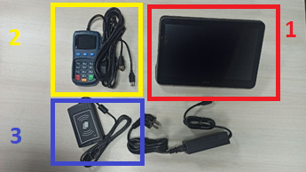

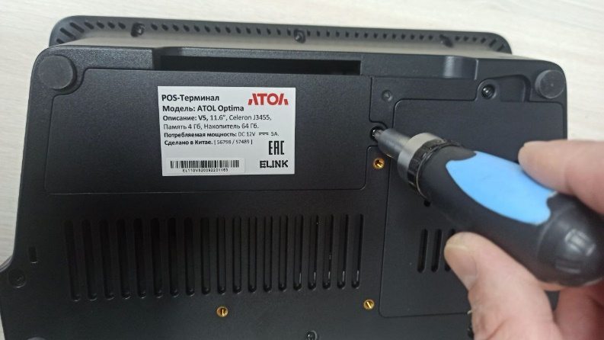

Открутить крестообразной отверткой крышку на задней стенке моноблока, чтобы получить доступ к разъемам для подключения оборудования и блока питания.

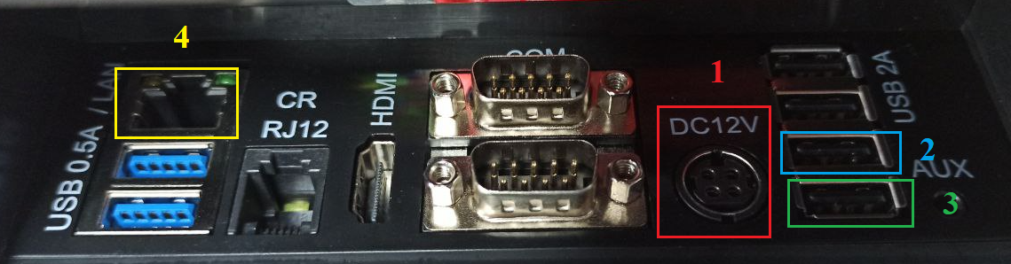

1. Разъем для подключения блока питания;
2. USB-порт для подключения считывателя MiFare карт;
3. USB-порт для подключения POS-терминала;
4. Разъем для подключения интернет кабеля.

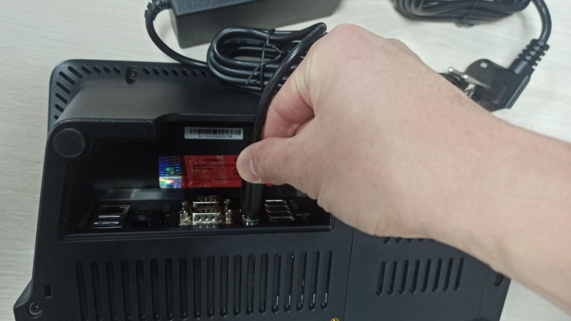Подключить блок питания в соответствующий разъем.

Моноблок при поставке оснащен аккумулятором, который позволяет работать при отсутствии питания около 6-7 часов (при 100% зарядке батареи).

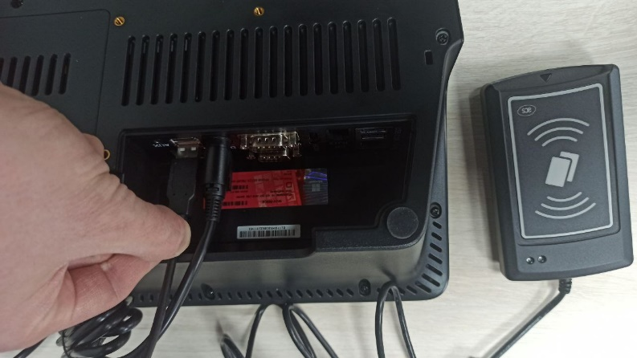

Подключить считыватель MiFare карт.

Данный считыватель используется для оплаты за питание бесконтактными картами MiFare.

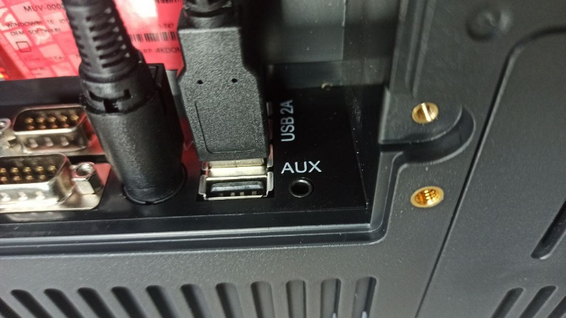

Считыватель MiFare карт подключен

Подключение POS-терминала к моноблоку производится также через кабель USB.

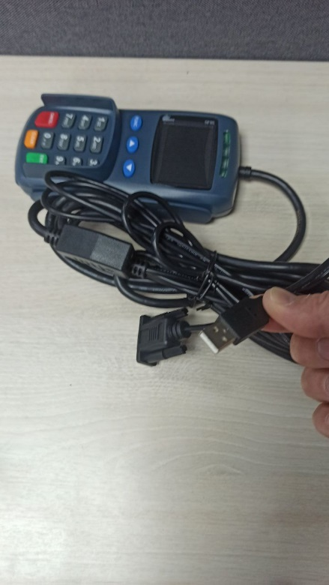

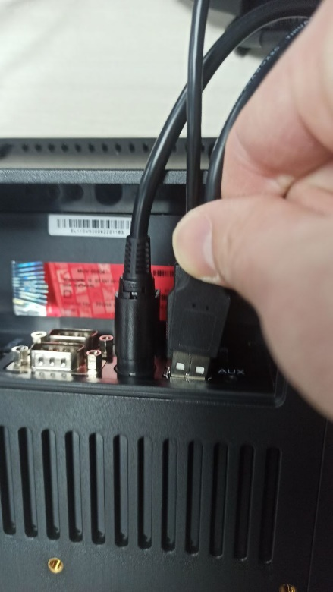

При подключении через разъем USB, рекомендуем подключать в нижний правый разъем, как на фото, т.к. настройки производились при подключении через данный порт.

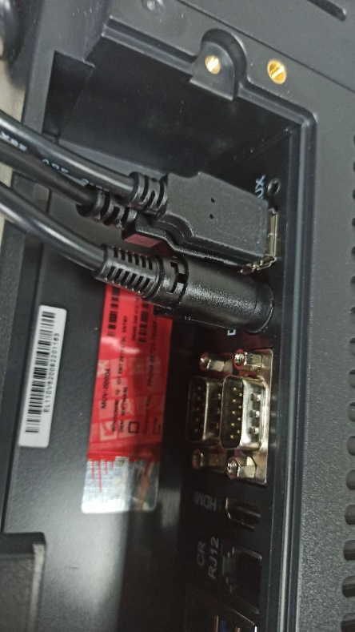

Оба считывателя и блок питания подключены к моноблоку.

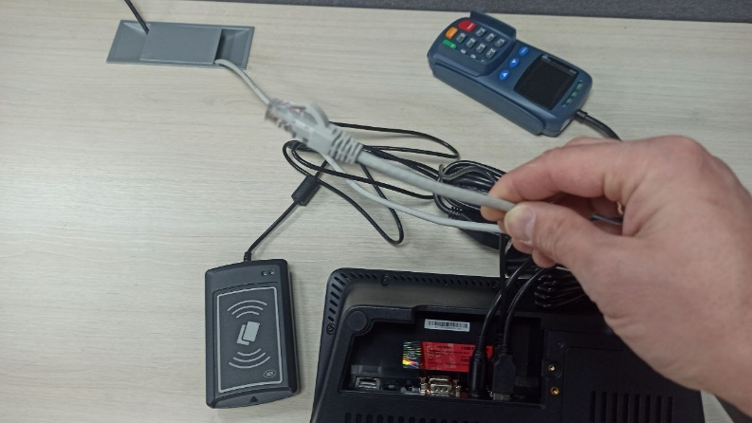

Подключение к интернету производится при помощи кабеля с разъемом RJ-45, который должен быть проведен к месту установки оборудования заранее.

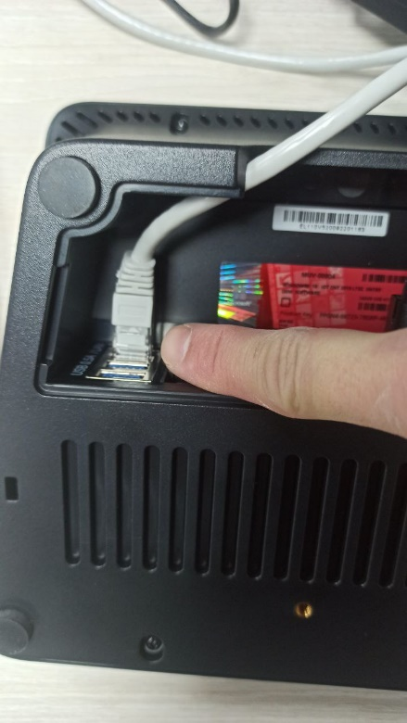

Интернет-кабель подключается к соответствующему разъему моноблока.

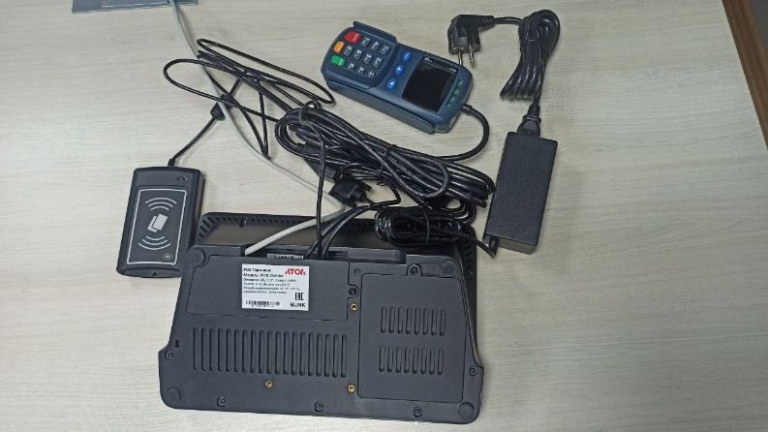

После подключения всех проводов, необходимо закрыть заднюю крышку.

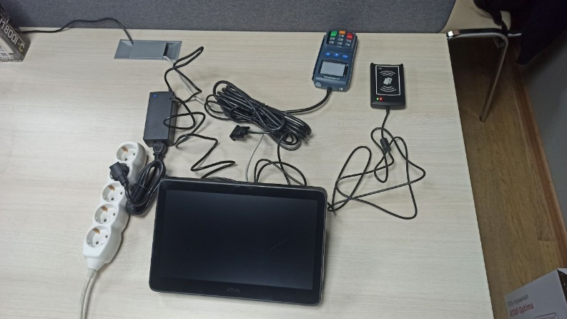

Включить блок питания в розетку.

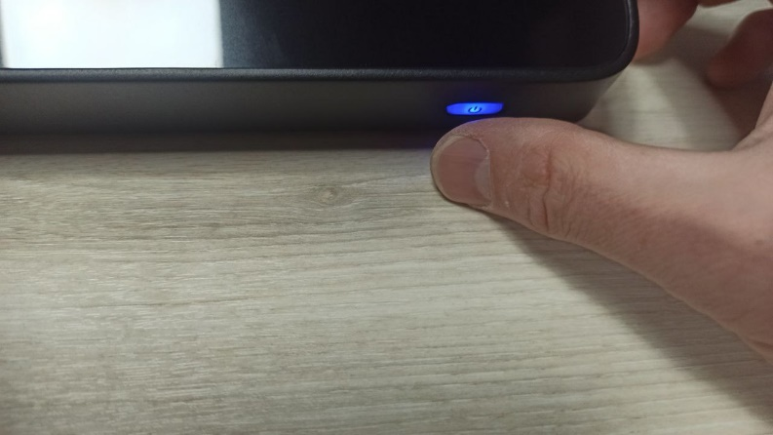

И нажать кнопку включения питания, которая находится в нижнем правом углу моноблока. При включении, кнопка должна загореться синим цветом.

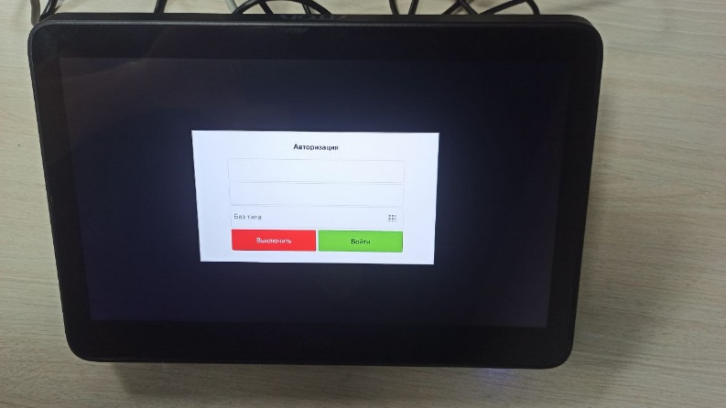

После загрузки операционной системы, в течение нескольких секунд должна автоматически запуститься программа – должно появиться окно ввода логина и пароля.*

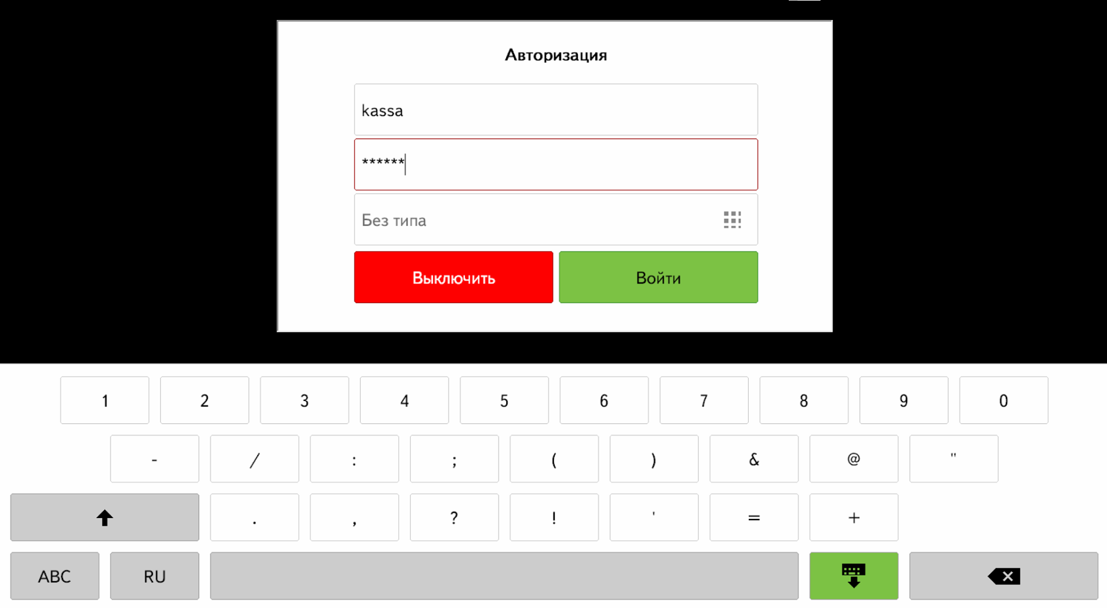

В поле «Логин» необходимо указать **kassa**

В поле пароль - **123456**

Должна запуститься программа

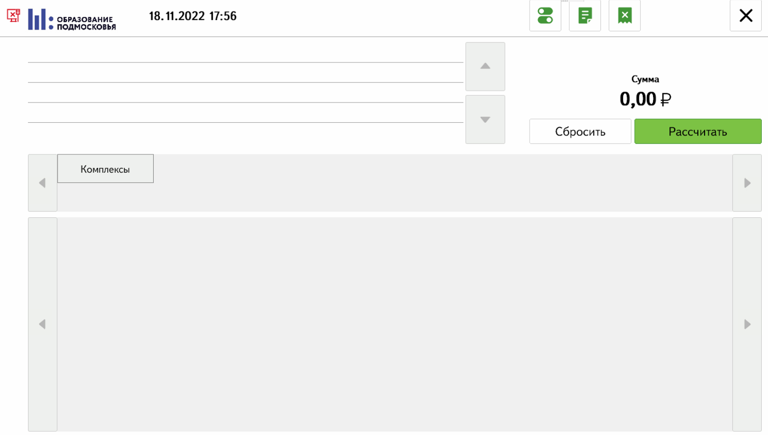

Инструкция по работе с программой прилагается отдельно.

**Дополнительная информация**

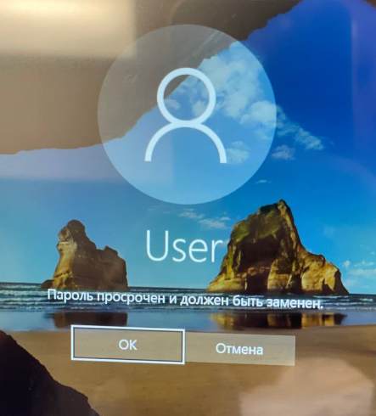

* Если в процессе загрузки операционной системы Windows, появилось сообщение, что пароль просрочен и должен быть изменен, необходимо нажать ОК

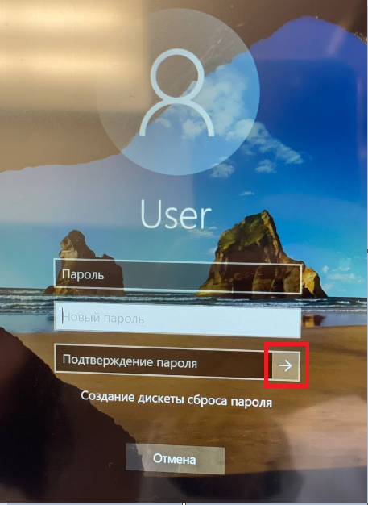

Далее, не указывая нового пароля и подтверждения пароля нажать на кнопку подтверждения →

Система должна загрузиться

Впоследствии, данное окно повторяться не будет.

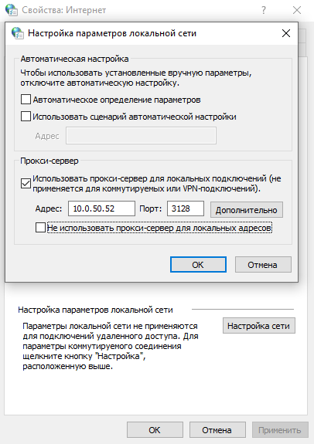

**Информация по сетевым настройкам**

Оборудование заранее настроено для подключения через систему ЕСПД. Если интернет в школе подключен не через ЕСПД, потребуется данную настройку отключить

Панель управления/Свойства браузера/ Подключения/Настройка сети/Прокси-сервер

По техническим вопросам можно обращаться по тел. 8-916-577-70-03